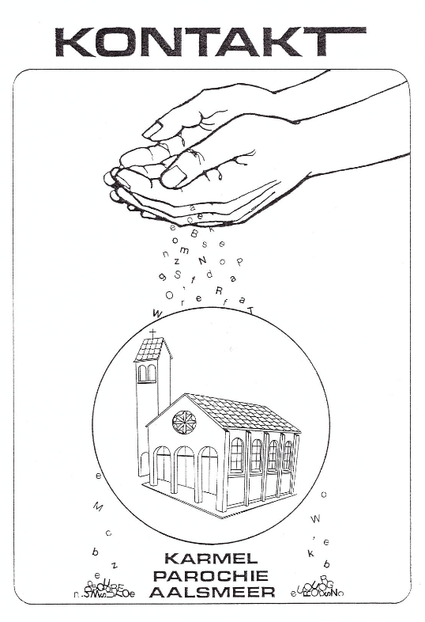

sept-okt

**2021**

**Parochieblad**

Kontakt : Kerkblad voor de Karmelparochie te Aalsmeer

Datum : 4 september t/m 8 oktober 2021

Redaktieadres : Stommeerweg 13, 1431 ES Aalsmeer

Hoofdredaktie : Jacqueline van Es 0297-345263

Mirjam Stokman 0297-347757

Distributie : Aard Bakker 0297-321321

U kunt uw kopij voor het volgende Kontakt (5 weken, 9 oktober t/m 12 november) inleveren t/m woensdag **22 september** via E-mail; [redaktiekontakt@hotmail.com](mailto:redaktiekontakt@hotmail.com) of in de brievenbus van de parochie, Stommeerweg 13.

Extra post: als u stukken heeft die meegezonden moeten worden met de Kontaktbezorging, dan graag even vooraf melden. (tel. 321321))

WijkKontaktpersonen: De nieuwe stapel Kontakten liggen vanaf donderdag

30 september voor u klaar.

**Parochiegegevens**

E-mailadres van de Karmelparochie: [karmelkerk@planet.nl](mailto:karmelkerk@planet.nl)

Website: [www.rkkerkaalsmeer](http://www.rkkerkaalsmeer)

E-mailadres van de denktank: [karmeldenktank@gmail.com](mailto:karmeldenktank@gmail.com)

Bereikbaarheid van het pastoresteam:

Wim Ernst woensdagmorgen 0297-345683

Darek/Marco parochie Uithoorn 0297-564638

Opgave van misintenties kunt u doen bij het parochiesecretariaat, via de mail [karmelkerk@planet.nl](mailto:karmelkerk@planet.nl) of telefonisch, uiterlijk dezelfde datum als de kopij-inleverdatum van het Kontakt.

Het secretariaat is bemand op donderdag- en vrijdagochtend van 9.00 tot 12.00 uur

Parochietelefoon : Het secretariaat is bereikbaar op telefoonnummer

**0297-341231**. Als er niet wordt opgenomen, spreek dan een boodschap in en er wordt teruggebeld.

Kerkledenadministratie:

Bij verandering in uw leefsituatie (bijvoorbeeld verhuizing, huwelijk, geboorte, scheiding, overlijden of vertrek van een kind) wordt u verzocht dit door te geven aan de ledenadministratie: [ledenadmkarmelkerk@gmail.com](mailto:ledenadmkarmelkerk@gmail.com)

Bankrelatie:

ING bankrekening nummer NL74INGB 0676 4103 40

ING bankrekening nummer NL10INGB 0001 4667 71 (kerkbijdragen)

**EVEN NADENKEN OVER…**

Een nieuw seizoen, een nieuw begin: water of wijn?  
Een nieuw begin! Zo voelt nu we aan het begin van een nieuw werkjaar staan. Na een vreemd en raar jaar, van gesloten kerkdeuren tot vieren in kleine kring, breekt waarschijnlijk een nieuw ‘normaal’ jaar aan. Hopelijk gaan de coronamaatregelen tot het verleden behoren. Doordat veel activiteiten niet zijn doorgegaan, veel bijeenkomsten afgelast, voelt het nieuwe werkjaar als een echt nieuw begin. We beginnen als het ware opnieuw. Alsof corona al het oude heeft uitgewist.

Dus, als ik aan het nieuwe werkjaar denk, zie een wit vel papier voor me. Helemaal leeg nog. Een vel waarop we opnieuw ons gemeenschap zijn, lokaal en in het samenwerkingsverband, kunnen gaan schetsen. Wat gaan we doen? Wat is belangrijk en wat niet? Wie gaan er met ons mee en wie hebben we verloren? Hoe kunnen de deuren weer open en waar vinden we elkaar? Hoe geven we toekomst aan samenwerking? Hoe vormen we wat verloren lijkt om tot vruchtbare aarde?

In mij op komt het beeld van de bruiloft in Kana. Omdat dit ook een begin is. Voor het eerst een wonder, een teken, het begin van Jezus optreden: Water wordt wijn. Hoe kunnen wij water in wijn veranderen? Weer gemeenschap worden waar mensen betrokken zijn op elkaar en open en verwelkomend naar de mensen om ons heen?

Ten grondslag aan het evangelieverhaal over het begin van Jezus optreden ligt een diep verlangen. Een verlangen dat Maria ten uitdrukking brengt door Jezus haast te dwingen met zijn werk te beginnen. Het diepe verlangen dat de Schepper door Jezus een nieuw begin gaat maken, de wereld, onze wereld gaat veranderen. Maak alles nieuw!

En tegelijk is het een verhaal van hoop. Het eerste teken is groots in zijn eenvoud. Het beste moet nog komen, zal nog komen. Zoals de beste wijn nu eens op het eind van het feest wordt geschonken. Hoop, omdat het eerste teken niet ook het laatste is. Omdat dit eerste teken en elk volgend wonder een teken is van de hemel, van de Eeuwige. Een teken dat het nieuwe, het mooie, het schone, het ware zal overwinnen. Ja, liefde en vrede zijn sterker dan haat en onmin. Dat het hemelse dichterbij en sterker is dan de duisternis die ons soms na aan het hart ligt.

Beide beelden wil ik meenemen het nieuwe werkjaar in: het diepe verlangen en de hoop. Ik wil ze in het midden zetten op dat nog lege vel papier dat ons nieuwe werkjaar is. En vandaaruit beginnen, het nieuwe werkjaar ingaan. Het diepe verlangen koesteren: Dat God de wereld en ieder mens nieuw zal maken. Door ons en met ons. Door onze handen, via onze mond. Door ons weer opnieuw om te keren en te schenken aan elkaar. Een diep verlangen ook naar de ander, weer samen zijn, samen zingen, samen vreugde en verdriet delen. Want ook dat hebben we allemaal zeer gemist: het samenzijn. Mens ben je tenslotte pas in relatie tot andere mensen.

En elke dag weer werken vanuit de hoop. Hoopvol zijn, in het duister het licht zien, in het tekort de overvloed, in de zwakheid de kracht. Om wijn in water te proeven. Want alleen dan weet ik dat het kleine dat wij samen dit jaar kunnen bewerkstelligen, een grote oogst zal worden. Door te vertrouwen op ieder mensenhart, op alle handen die met ons willen bouwen aan liefdevolle gemeenschappen die het persoonlijke en het lokale overstijgen. Hij zal voltooien wat wij begonnen zijn!

We hoeven niet eens te verzinnen wat we moeten doen: Doe maar wat Hij u zeggen zal! Deze woorden van Maria zijn niet voor niets ook de lijfspreuk van onze bisschop. Kom laat ons zo het nieuwe werkjaar vormgeven! Het is niet moeilijker dan de kruiken met water vullen. Hand in hand, samen vanuit ons verlangen en met een hoopvolle blik zelf teken worden, water zijn dat de Heer tot wijn maakt. Proberen tot zegen te zijn voor wie er op ons pad komt. Voor al die mensen die het wonder zoeken! Helpt u ook mee?

Diaken Jeroen Hoekstra

**LIEF EN LEED IN DE PAROCHIE**

**IN MEMORIAM**



**Jaap Breugem**

Op 4 mei jl. namen wij afscheid van onze vader, echtgenoot en opa Jaap Breugem.

Wij kijken terug op een mooie afscheidsviering die werd verzorgd door broeder Wim Ernst, Cor Hermanns, organist Nico van Geijlswijk en de twee leden van het koor.

Die dag was het koud en stormde het hard. Maar de viering in de kerk was warm en ingetogen.

Jaap heeft in de jaren dat hij klussen deed voor de parochie heel prettig samengewerkt met meerdere parochianen. De vele kaarten, bezoekjes en telefoontjes die onze moeder mocht ontvangen vanuit de parochie heeft ons als familie dan ook veel troost gegeven.

Dank u allen voor alle ondersteuning en belangstelling.

Familie Breugem



**Henk Janssen**

Op 21 juni 2021 is Henk overleden, na een periode waarin zijn hart steeds zwakker werd. De nieuwe hartklep, die hij begin 2020 kreeg, had uitkomst moeten bieden. Maar door het herseninfarct tijdens de operatie moest hij lang revalideren. Afgelopen zomer leek hij steeds beter op te knappen, maar het werd niet meer zo goed als hij gehoopt had.

Henk groeide op in Zoetermeer, waar zijn vader een groentebedrijf had. Samen met zijn broer werkte hij mee op dit bedrijf. Hij trouwde met Annie en zij kregen 6 kinderen; 5 meiden en 1 jongen. De eerste jaren woonden ze in Zoetermeer, maar toen het bedrijf werd uitgekocht verhuisden ze naar de Haarlemmermeer, waar een nieuw bedrijf werd opgebouwd. In eerste instantie ging Henk door met de groenteteelt, maar al gauw ging hij over op rozen. Dat liep heel goed en geleidelijk werd het bedrijf groter. Op drukke momenten hielp het hele gezin mee. Er moest hard gewerkt worden, maar er was ook tijd voor ontspanning. Henk bouwde een zwembad voor de kinderen, waar ook de kleuters van de Jozefschool hun jaarlijkse schoolreisje hielden. Zelf was hij actief bij de Pintenwippers, de carnavalsvereniging van Aalsmeer.

Toen hij 65 werd, verliet hij de omgeving van Aalsmeer en ging hij in Leimuiden wonen. Hij had meer tijd en ging weer wat vaker kaarten, leerde zwemmen en biljarten. Ook met vrienden van vroeger werden de contacten aangehaald. Hij had het prima voor elkaar en samen met Annie genoot hij van het leven.

In 2007 kwam hij terug naar de Haarlemmermeer en ging wonen in Rijsenhout, naast het huis van één van z’n dochters. Hier had hij ook ruimte voor zijn hobby’s zoals het biljarten en de groente- en bloementuin rond het huis. Naarmate hij ouder werd kon hij alles niet meer zelf bijhouden, maar hij wist altijd wel één van z’n 16 kleinkinderen te strikken voor een klusje. De aanloop van de kinderen en hun partners en de kleinkinderen heeft hij tot op het laatst altijd erg gezellig gevonden.

Zijn positieve en wijze kijk op het leven nemen wij voor altijd met ons mee.

Met vriendelijke groet,

Familie Janssen



**Theo Klijn**

Geboren 10-06-1937 te Haarlem, wonende in de Kwakel deel uitmakend van een groot gezin. Ondanks de oorlogsjaren ed. had hij hier een geweldige jeugd.

Voetballen bij KDO aan de Vuurlijn, en op de fiets naar de LTS te Amsterdam om het vak van timmerman zich eigen te maken.

In 1958 kwamen wij elkaar tegen in Vinkeveen, dat klikte gelijk! Zelfs zo goed dat wij in 1962 getrouwd zijn en aansluitend in Aalsmeer zijn komen wonen, in een door hem zelf gebouwd huis.

Theo was van beroep timmerman en zodanig werkte hij voor aannemer Piet Kreetz in Aalsmeer en middels hem kon hij het huis in de Mendelstraat kopen. In dit huis zijn al onze zonen geboren, alwaar hij bijzonder trots op was.

Alles verliep bij ons zonder grote problemen of obstakels ….tot zijn pensioentijd, toen kwam de man met de hamer langs en die gaf hem een grote klap ten koste van zijn gezondheid. Hij moest toen het nodige inleveren en vervolgens … nog meer inleveren. Tot hij uiteindelijk ook verzorgd moest worden.

Sinds 2019 woonde hij gelukkig in ’t Kloosterhof in Aalsmeer, alwaar hij prima zijn draai kon vinden en daarbij was hij geliefd bij het verzorgend personeel.

Uiteindelijk moest hij op 29-06-2021 de strijd opgeven.

Trots waren we op hem, en dat blijven we.

Leny Klijn

Zonen & Schoondochters

Kleinkinderen & achter kleinkinderen

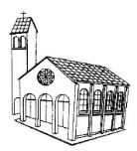**HET PAROCHIETEAM INFORMEERT….**

Beste mede-parochianen,

Als iemand ons in maart 2020 had verteld dat we in augustus 2021 nog steeds met Corona te maken zouden hebben, dan hadden we dat natuurlijk niet willen geloven. Maar de werkelijkheid is helaas wel zo. Dit heeft ook een enorme impact op de ziel van onze parochie. Al 1,5 jaar zijn we beperkt in de ruimte die we parochianen op zondagochtend kunnen bieden en moeten we vragen om reserveren vooraf als u naar de kerk wilt komen. Dat staat haaks op de OPEN kerk die we eigenlijk willen zijn. Daarnaast is er ook al 1,5 jaar geen mogelijkheid voor andere activiteiten met en voor parochianen. Denk bijvoorbeeld aan de inspirerende en gezellige bijeenkomsten van de DENKTANK die we hebben moeten missen. Allemaal momenten waarop wij elkaar konden ontmoeten en ook plezier met elkaar konden hebben.

Voor ons als parochieteam is het ook een vraag wat de effecten van Corona voor de toekomst van de parochie kunnen betekenen. In welke mate kunnen wij ook weer terug naar de oude en vertrouwde situatie of zullen wij ook gaan merken dat er bijvoorbeeld minder mensen naar de kerk zullen komen ná Corona. De bisdommen in Nederland verwachten bijvoorbeeld dat het kerkbezoek in Nederland versneld zal teruglopen door Corona en het ontdekken van o.a. digitaal vieringen bijwonen. Ook wij zullen moeten afwachten wat de effecten in onze eigen parochie gaan worden.

Maar laten we ook proberen om de toekomst positief tegemoet te zien. September is traditiegetrouw ook de start van een nieuw kerkseizoen en wij hebben in onze parochie een lange traditie met mooie openingsvieringen in het eerste weekend van september. En ook al zijn we nog niet van beperkende maatregelen af, we hebben wel ervaring met het voortzetten van deze traditie. Vorig jaar hebben we dat voor het eerst moeten doen zonder de mogelijkheid om na deze openingsviering elkaar te ontmoeten in het parochiehuis en ook voor dit jaar zal dat er niet inzitten. Maar anders dan vorig jaar kunnen we u nu wel de mogelijkheid bieden om via een livestream de viering vanuit huis bij te wonen en mee te beleven. We gaan op 5 september a.s. dan ook een mooie start maken van het nieuwe seizoen. De openingsviering heeft als thema **HARTVERWARMEND**. Dit is natuurlijk niet zomaar gekozen, maar dat is ook wat wij als parochie graag voor elkaar willen zijn. De lezingen van deze zondag gaan hier op in en wij kunnen de zorg voor elkaar ook tastbaar maken. Helaas dus nog niet met een kopje koffie in het parochiehuis, maar wij vragen u om dit zelf met elkaar te organiseren. Als u onderling afspraken maakt om dat thuis te doen, dan zorgen wij weer voor iets lekkers bij de koffie.

Op deze manier kunnen we samen weer een start maken en laten we hopen dat we in het najaar echt verlost worden van de Corona beperkingen. De tekenen hiervoor zijn gunstiger als vorig jaar, met name door de vaccins die er zijn gekomen.

Namens het parochieteam,

Carlo Renne

**NATIONALE ZIEKENDAG ZONDAG 12 SEPTEMBER**

Dat je mensen mag blijven ontmoeten

die jou genegen zijn,

van wie je warmte ontvangt.

Dat je mensen mag blijven ontmoeten

die naar je blijven omzien,

die naar je blijven luisteren.

Br. Wim Ernst

**ZIEKEN- EN OUDERENDAG 2021**

Zoals u allen zult begrijpen hebben we moeten besluiten dit jaar weer geen zieken- en ouderendag te organiseren, in verband met het coronavirus. Het is niet op een goede manier te organiseren zonder afbreuk te doen aan de doelstelling: een fijne dag in ontmoeting met elkaar door de anderhalve meter maatregel.

Wat is dit jammer, maar gezondheid staat nog steeds voorop.

We wensen u, en alle vrijwilligers veel sterkte en hopen u in ieder geval volgend jaar weer te ontmoeten.

Met vriendelijke groeten,

Mede namens het bestuur van de commissie Zieken- en Ouderendag

Hettie Pecht

**OECUMENISCHE VIERING OPEN HOF KERK,**

**KARMELKERK DICHT**

Op zondag 19 september is er een oecumenische viering.

Dit keer in de Open hof Kerk om **10.00 uur** in de Ophelialaan.

Jammer genoeg mogen er nog geen groot aantal mensen bij deze viering aanwezig zijn.

Maar u kunt wel deze viering **live online** mee gaan maken.

Om deze viering live mee te maken toets u het volgende in scriba:**miekebeunder@hotmail.com**

De voorganger is Aart Mak, een heel inspirerende man.

Samen met de liturgiegroep van Beraad van kerken en in overleg met hem is deze viering gemaakt. Het is ook het begin van de Vredesweek.

Het thema van deze viering is dan ook: **Wat doe jij in vredesnaam?**

De muzikale begeleiding is van het saxofoon kwartet

Dat we dit met elkaar mogen gaan beleven.

Namens de Liturgiegroep, Lia Pieterse

**ACTIVITEITEN VREDESWEEK 18 T/M 26 SEPTEMBER**

De Oecumenische Ambassade van Vrede nodigt u van harte uit voor de activiteiten in de Vredesweek. De Karmelparochie, Open Hof Kerk en Doopsgezinde Gemeente werken samen voor een week vol vredesactiviteiten. De week vindt plaats van zaterdag 18 t/m zondag 26 september 2021. Het thema van dit jaar is “Inclusief samenleven”. Iedereen kent wel het gevoel er even niet bij te horen en te worden uitgesloten. Sommigen ervaren dat ze stelselmatig niet gehoord worden en dat ze geen onderdeel uitmaken van een groter geheel. Deze uitsluiting ligt diep verankerd in onze maatschappij. Er is pas sprake van vrede als er recht wordt gedaan aan iedereen.

We hebben wederom een week vol activiteiten voor u gepland. Gezien de coronamaatregelen moet u zich voor meerdere activiteiten aanmelden. Tenzij anders aangegeven kunt u zich opgeven bij Otto Zandvliet per e-mail [activiteitenkarmelparochie@gmail.com](mailto:activiteitenkarmelparochie@gmail.com), tel. 0682670246 of op de inschrijflijsten in de kerk.

**Zondag 19 september, 10.00,** **Vredesdienst**, **Open Hof Kerk**. We trappen we af met een oecumenische dienst van ds. Aart Mak in de Open Hof Kerk. Ds.Mak is programmamaker, schrijver en is predikant bij de stichting Kerk Zonder Grenzen. De muziek wordt verzorgd door het Aalsmeers Saxofoon Kwartet. Het belooft een bijzondere dienst te worden. Aanmelden voor de dienst bij Mieke Beunder per e-mail [miekebeunder@gmail.com](mailto:miekebeunder@gmail.com).

**Zondag 19 september 11.30, Vredeswandeling**. Aansluitend aan de dienst vertrekken we vanaf de Open Hof Kerk voor de Vredeswandeling. We maken een ronde van een klein uur, met op verschillende plekken ruimte voor gebed of gedicht. Aanmelden gewenst.

**Maandag 20 september, 20.00 film, “The heart of Jenin”, Parochiehuis**. Het Palestijnse jongetje Ahmed Chatib wordt door een Israëlische soldaat gedood. Ahmeds vader Ismael neemt binnen twaalf uur na de dood van zijn zoon een opmerkelijke stap. Hij besluit om de organen van zijn zoon te schenken aan zes Israëlische kinderen. De film vertelt het verhaal van vader Ismael op zijn reis door Israël langs drie van deze kinderen. Wat hebben de donororganen van Ahmed betekend voor de betreffende families? The Heart of Jenin toont niet alleen mensen met argwaan, die hun vooroordelen dankzij de actie van Ismael overboord hebben gezet, maar ook ouders die het moeilijk hebben met de wetenschap dat hun kind leeft dankzij een orgaan van een Palestijnse jongen. Na de film is er ruimte voor discussie aan de hand van een aantal stellingen. Aanmelden voor de film is gewenst.

**Dinsdag 21 september, 20.00, lezing, Doopsgezinde Gemeente**. We zijn druk in onderhandeling voor een lezing. Zodra we meer weten, zullen we dit via zoveel mogelijk kanalen communiceren.

**Donderdag 23 september, 20.00, jongerenactiviteit**, **Doopsgezinde Gemeente**. Samen spreken we over moeten vluchten, je land verlaten en de keuzes waar je dan voor staat. Dit doen we op een interactieve manier. Deze activiteit is gericht op jongeren van 15 tot 30 jaar. Aanmelden gewenst.

**Vrijdag 24 september, 18.00, Vredesmaaltijd, Open Hof Kerk**. We serveren we een stevige soepmaaltijd. Tijdens het eten luisteren we naar verhalen van Jan Halin van Stichting COME over het belangrijke werk van deze stichting. Het eten deze avond is vegetarisch, als u dieet wensen hebt, neem dan zeker contact met ons op. Aanmelden verplicht, zo vindt u niet de hond in de pot.

Bij alle activiteiten collecteren we voor Stichting COME. Stichting COME (Communication Middle East) organiseert jaarlijks een 11-daags dialoogseminar voor circa 30 Israëli’s en Palestijnen tussen de 20 en 35 jaar. Ontmoeting, dialoog en respect zijn kernbegrippen voor deze stichting en voor de Vredesweek. Wilt u meer weten over de stichting? Meldt u dan zeker aan voor de maaltijd.

Meer informatie over alle activiteiten tijdens de Vredesweek bij Otto Zandvliet,  [activiteitenkarmelparochie@gmail.com](mailto:activiteitenkarmelparochie@gmail.com), tel. 0682670246

**FILM FILMCAFÉ**

Film: “DE SCHUILPLAATS”

Vrijdag 24 september 19.30 uur

Ontmoetingskerk, Rijsenhout

*Aan het begin van de Tweede Wereldoorlog trekken de Duitsers Haarlem binnen. Horlogemaker Ten Boom woont op dat moment met zijn zijn twee ongetrouwde dochters Betsie en Corrie in deze stad. Ondanks zijn hoge leeftijd weigert hij passief toe te kijken als de Joden door de Duitsers worden vervolgd. Hun huis aan de Barteljorisstraat wordt een schuilplaats voor Joodse onderduikers. Maar dan worden ze verraden, opgepakt en weggevoerd naar een concentratiekamp. Vanaf dat moment kunnen ze niets anders meer dan zich aan hun geloof vast te klampen om te overleven.*

I.v.m. Corona graag vooraf aanmelden: [filmcafe@pknrijsenhout.nl](mailto:filmcafe@pknrijsenhout.nl), of

T: 06-51535056

Het kominn team

**KISI MUSICAL**

Al langere tijd is er een grote groep Kisi-leden aan het oefenen voor een groot project, namelijk de musical Ruth, het verhaal van de jonge Ruth uit Moab, die trouw blijft aan haar schoonmoeder Naomi. Ook wanneer alles verloren lijkt. Ze geeft niet op. Dit Bijbelverhaal is nog altijd actueel en zal tot de verbeelding spreken. Het belooft een ervaring vol hoop die je niet snel zult vergeten.

Vooral bent u van harte uitgenodigd om te komen kijken op zaterdagmiddag 25 september naar de zaal van de Levend Evangelische gemeenschap in Aalsmeerderbrug. Hoort, en zegt het voort! Een mooie ervaring voor jong en oud.

Voor meer informatie, zie de kisi.nl (ook voor de ticket verkoop)

**HET NIEUWE NORMAAL**

De lockdown is voorbij,

zeggen ze.

We kunnen langzaam terug naar het oude normaal,  
zeggen ze.

Maar vragen ‘ze’ zich ook af of we dat wel willen?  
Zo ideaal was dat oude ook niet.

Wat als we nu eens allemaal zouden veranderen?

Als we nu eens tegen iedereen zouden zeggen  
dat we ruime afstand houden van negatieve zaken?

dat we onze monden niet achter maskers verbergen,  
maar ze gebruiken om positieve dingen te zeggen?

dat we onze handen niet alleen desinfecteren,  
maar ze ook uit mouwen steken om anderen te helpen?

dat we vaker quarantainemomentjes in ons leven inbouwen  
om in stilte te bidden?

Wat als we nu eens met z’n allen  
het positiviteitsvirus zouden verspreiden?

Zouden ‘ze’ daar dan wat van zeggen?

Of kunnen we dan eindelijk met z’n allen bouwen  
aan een nieuw normaal?



Br. Wim Ernst

**SCHOON KERKPLEIN EN KERKEPAD**

Is het u opgevallen hoe schoon het kerkplein weer is?

Ontdaan van het vele gras, de bladeren en takken en het reinigen van de regen-afvoer.

Ook de bomen en struiken aan het kerkepad, naar het parochiehuis, zijn weer gesnoeid, zodat u weer veilig kunt lopen.

Dit wordt bijgehouden door de vrijwilligers van het onderhoud team “kerkplein” van onze parochie.

Wim en Aad, dank voor jullie inzet en ingeleverde vrije tijd.

Namens het Parochie Team: Nico van Staveren

**DANK**

*Wellicht zijn sommige berichten enigszins gedateerd, vanwege de (langere) looptijd van het laatste vakantie-Kontakt.*



Bedankt!

Wat was ik blij verrast met het bloemetje van de parochie.

Het deed mij erg goed.

Ik heb mijn achillespees afgescheurd tijdens een handbaltraining.

Inmiddels zit ik alweer twee weken in het gips. Gelukkig heb ik nu gips waarop ik mag staan, waardoor ik wat mobieler ben geworden. Nog vier weken en dan mag het gips eraf en wacht een lange revalidatie.

Maarten van Kessel

Toen ik in Maart aan mijn rechtervoet werd geopereerd, wist ik dat, na 3 maanden herstellen, links ook geopereerd zou worden. Dit is inmiddels ook gebeurd. Cor en Mary Hermanns kwamen samen, namens de parochie, weer een mooi boeket brengen, tijdens mijn verplichte bedrust. De zondagmiddag kreeg zo een gezellige invulling.

Ook namens Carlo dank jullie wel, Jacqueline Renne

Na verwoede pogingen is het mij niet gelukt mijn rugoperatie stil te houden.

Ik wilde perse geen altaar bloemetje en dat is ook het enige wat wel gelukt is. Vele steunbetuigingen, kaarten, belletjes, bloemen, lekkers en fruit hebben wij mogen ontvangen.

Dit toont wel de saamhorigheid in onze parochie aan.

Mede namens Willy dank voor de vele reacties en het ontsteken van de kaarsjes bij Maria. Het heeft geholpen want ik kan weer lopen en staan.

De kerk is weer geopend tot ca 50 personen dus wij hopen u allen weer in de kerk te ontmoeten.

Dank en groet: Willy en Nico van Staveren

Hartelijk bedankt, parochie, voor het mooie altaarbloemetje dat we via Aad Baas van jullie ontvingen.

Nelly geniet van de bloemen en we houden ons haaks.

Hartelijke groet,

Ruud Steggerda

Wat een leuke verrassing. Zondag 4 juli werden wij verblijd met het altaarbloemetje van onze parochie. Daarmee kreeg ons 40-jarig huwelijk extra fleur in deze coronatijd. Hartelijk dank hiervoor en tevens voor de felicitaties en andere attenties.

Jan en Ria Amsing

Na een lelijke val en 3 maanden revalideren van een gebroken knieschijf, weer terug op het secretariaat.

Daarom wil ik hierbij Wim Ernst bedanken voor het brengen van het altaarbloemetje en een ieder bedanken voor de bloemen, kaarten en telefoontjes met goede wensen die ik heb gekregen. Dit alles was fijn om te ontvangen.

Ook namens mijn vrouw bedankt voor alle belangstelling.

Met een hartelijke groet, Sjuul Meijer

**ONZE JARIGE 75-PLUSSERS: VAN HARTE GEFELICITEERD**

Wij willen graag een gemeenschap zijn en daarbij de ouderen onder ons niet graag vergeten. De verjaardag is wel een bijzondere dag om hen op te zoeken, een kaartje te sturen of een belletje te geven.

Zeker in deze tijd van het coronavirus waar verjaardagen even niet groots kunnen worden gevierd, is het belangrijk dat we elkaar wat extra aandacht geven, waar dat kan.

Misschien kent u wel een van deze jarigen.

4-sep 77 jaar Mevr. R. Kruisman Roerdomplaan 48

5-sep 85 jaar Mevr. W.J. Markman - de Rijk Aalsmeerderweg 150

5-sep 90 jaar Mevr. W.M. v/der Vaart - Wagenaar Johan Frisostraat 6

6-sep 80 jaar De heer K.W.A. Nieuwendijk Clematisstraat 16

7-sep 89 jaar Mevr. M.R. van Diemen - Stokkel Molenpad 77

8-sep 76 jaar De heer J.M. de Bruijn Otweg 19

9-sep 82 jaar De heer J.J. Agtersloot Nassaustraat 19

10-sep 82 jaar Mevr. J.A. Zandvliet-van der Laan Drie Kolommenplein 35

12-sep 82 jaar Mevr. V.M. Driessen Julianalaan 134

13-sep 79 jaar Mevr.A.M. Boomhouwer-d Vroomen Aalsmeerderweg 183

17-sep 75 jaar De heer J.J.M. Nederstigt Locatellihof 4

17-sep 80 jaar Mevr. G.G. de Boer - van Soest Zwarteweg 45

17-sep 80 jaar De heer C.A. Commandeur Vlinderweg 24

19-sep 91 jaar Mevr. M.G. Buskermolen - Burgers Clematisstraat 16

20-sep 77 jaar De heer C.C. Zeldenthuis Rietgorsstraat 7

21-sep 77 jaar Mevr. M.J. Stokman–v/d Oudenrijn Molenpad 99

23-sep 90 jaar De heer J.H. Volman Margrietstraat 19

24-sep 85 jaar Mevr. H.C. Kok - van Horn Julianalaan 20

25-sep 75 jaar Mevr. G.M. Teunen - Mori Columbiahof 1

25-sep 79 jaar De heer N.G.W. Vink Waterhoenstraat 7

25-sep 88 jaar Mevr. I.J.M. van Rooij - Prins Ringvaartzijde 1

29-sep 92 jaar Mevr. B.M. Peereboom-v Leeuwen Otweg 16

2-okt 82 jaar Mevr. A.J.T. van Deursen Dreef 38

3-okt 84 jaar Mevr. C.M.E. Aarsen - van Beest Dorpsstraat 53

3-okt 78 jaar Mevr. M.C.T. Heemskerk-Stokman Drie Kolommenplein 17

4-okt 79 jaar De heer B.A. Heemskerk P.F. von Sieboldlaan 29

5-okt 85 jaar Mevr. C.L. Steggerda - Tijssen Aalsmeerderdijk 112

7-okt 80 jaar Mevr. A.T.M. Boersma - Broersen Jupiterstraat 18

[](http://images.google.nl/imgres?imgurl=http://www.doreleiden.nl/images/Gemeente/avondmaal-02.jpg&imgrefurl=http://www.doreleiden.nl/gebeden/tafelgebed.asp&h=387&w=500&sz=24&hl=nl&start=1&tbnid=ljMPwvWzFLp5-M:&tbnh=101&tbnw=130&prev=/images?q%3Dbrood%2Ben%2Bwijn%26gbv%3D2%26hl%3Dnl)VI**ERI**NGEN

*Reserveren voor een viering, online of via het secretariaat, blijft verplicht.*

|  |  |  |  |  |
| --- | --- | --- | --- | --- |
| wo | 01-09 | 10.30 | Karmelkerk | Eucharistieviering |
| za | 04-09 | 17.00 | Kloosterhof | Woord- en Communieviering  vg B. Dullens |
| **23e Zondag door ‘t jaar** | | | | |
| zo | 05-09 | 09.30 | Karmelkerk | Eucharistieviering-Openingsviering  mmv diverse koorleden |
|  |  |  | Intenties | Annie de Jong-van den Bosch  Theo Brockhoff  Annie van den Helder-Kramer  Bert Pieterse en overleden ouders  Pieterse-Hydra  Gerda van den Hoek |
| zo | 05-09 | 14.00 | Karmelkerk | Poolse viering, vg Andrzej |
| za | 11-09 | 17.00 | Kloosterhof | Woord- en Communieviering  vg B.Dullens |

|  |  |  |  |  |
| --- | --- | --- | --- | --- |
| **24e Zondag door ‘t jaar** | | | | |
| zo | 12-09 | 09.30 | Karmelkerk | Eucharistieviering mmv enkele leden van het koor Aurora |
|  |  |  | Intenties | Uit dankbaarheid voor 65-jarig huwelijk: Familie Bakker, Leimuiden  Cees v.d. Laan  Annie van den Helder-Kramer  Jaargetij: Mevr. Carmen Spitse-da Silva de Freitas |
| zo | 12-09 | 14.00 | Karmelkerk | Poolse viering, vg Andrzej |
| za | 18-09 | 17.00 | Kloosterhof | Woord- en Communieviering  vg B. Dullens |

|  |  |  |  |  |
| --- | --- | --- | --- | --- |
| **25e Zondag door ‘t jaar** | | | | |
| zo | 19-09 | 09.30 | Karmelkerk **DICHT** | Oecumenische viering; Open Hof kerk, Ophelialaan 247 Aalsmeer |
|  |  |  | Intenties | Miny Zandvliet-Daggers  Truus Harting-Enthoven  Annie van den Helder-Kramer |
| zo | 19-09 | 14.00 | Karmelkerk | Poolse viering, vg Andrzej |
| za | 25-09 | 17.00 | Kloosterhof | Woord- en Communieviering  vg B. Dullens |

|  |  |  |  |  |
| --- | --- | --- | --- | --- |
| **26e Zondag door ’t jaar** | | | | |
| zo | 26-09 | 09.30 | Karmelkerk | Eucharistieviering mmv Karmelkoor |
|  |  |  | Intenties | Paula Buskermolen-Rekelhof  Jet Snoek-Ruiterman  Joop Teunen  Ter nagedachtenis van Annie, Ciprianus en Herman Blauwhoff |
| zo | 26-09 | 14.00 | Karmelkerk | Poolse viering, vg Andrzej |
| za | 02-10 | 17.00 | Kloosterhof | Woord- en Communieviering  vg B.Dullens |

|  |  |  |  |  |
| --- | --- | --- | --- | --- |
| **27e Zondag door ‘t jaar** | | | | |
| zo | 03-10 | 09.30 | Karmelkerk | Eucharistieviering mmv Karmelkoor |
|  |  |  | Intenties | Jet Snoek-Ruiterman |
| zo | 03-10 | 14.00 | Karmelkerk | Poolse viering, vg Andrzej |
| wo | 06-10 | 10.30 | Karmelkerk | Eucharistieviering |

**UITVAART**

Contactpersoon voor het regelen van een uitvaart vanuit onze parochiegemeenschap is Cor Hermanns. (tel. 06-51277513 )

Hij, of een van de andere leden van de werkgroep, kan de mogelijkheden van uitvaart binnen onze parochiegemeenschap bespreken:

* De uitvaart met een Heilige Mis waarbij een van onze pastores zal voorgaan.
* Een woord- en gebedsviering waar twee leden van de werkgroep uitvaart zullen voorgaan
* 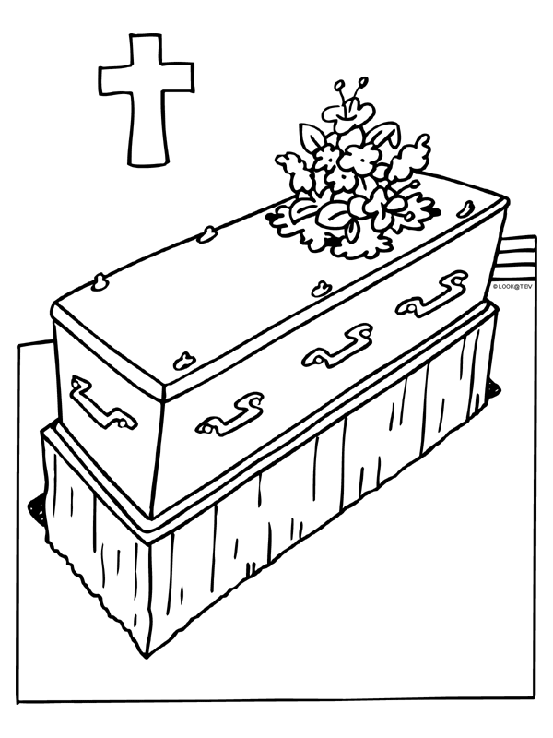Ondersteuning bij een afscheidsviering in een uitvaartcentrum of crematorium.

Medewerking van het koor en organist behoort tot de mogelijkheden als de viering in de kerk plaatsvindt.

De kerk beschikt over livestream waar gebruik van gemaakt kan worden.

**VIERINGEN IN DE REGIO**

|  |  |  |  |  |  |  |
| --- | --- | --- | --- | --- | --- | --- |
|  | | | | | | |
| **Kudelstaart** | | |  |  |
| zo | 05-09 | 11.00 | Eucharistieviering; | | |  |
| zo | 12-09 | 11.00 | Eucharistieviering | | |  |
| zo | 19-09 | 11.00 | Woord- en Communieviering | | | Rob Mascini |
| zo | 26-09 | 11.00 | Woord- en Gebedsviering | | | Parochianen |
| zo | 03-10 | 11.00 | Eucharistieviering | | |  |
|  |  |  |  | | |  |
| **Uithoorn** | | | | | | |
| Elke zaterdag om 19.00 uur Woord- en Gebedsviering o.l.v. Parochianen | | | | | | |
| zo | 05-09 | 11.00 | Eucharistieviering; | | |  |
| zo | 12-09 | 11.00 | Eucharistieviering | | |  |
| zo | 19-09 | 11.00 | Eucharistieviering | | |  |
| zo | 26-09 | 11.00 | Eucharistieviering | | |  |
| zo | 03-10 | 11.00 | Eucharistieviering | | |  |
|  |  |  |  | | |  |
| **De Kwakel** | | | | | | |
| zo | 05-09 | 09.30 | Eucharistieviering | | |  |
| zo | 12-09 | 09.30 | Woord- en Communieviering | | | Elly v Rooden |
| zo | 19-09 | 09.30 | Eucharistieviering; | | |  |
| zo | 26-09 | 09.30 | Woord- en Communieviering | | | Jeroen Hoekstra |
| zo | 03-10 | 09.30 | Eucharistieviering | | |  |
|  |  |  |  | | |  |
| **Nes a/d Amstel** | | | | | | |
| Elke zaterdag om 19.00 uur Woord- en Gebedsviering o.l.v. Parochianen | | | | | | |
| zo | 05-09 | 09.30 | Woord- en Communieviering | | | Elly v Rooden |
| zo | 12-09 | 09.30 | Eucharistieviering | | |  |
| zo | 19-09 | 09.30 | Woord- en Communieviering | | | Elly v Rooden |
| zo | 26-09 | 09.30 | Eucharistieviering | | |  |
| zo | 03-10 | 09.30 | Woord- en Communieviering | | | Elly v Rooden |
|  |  |  |  | | |  |

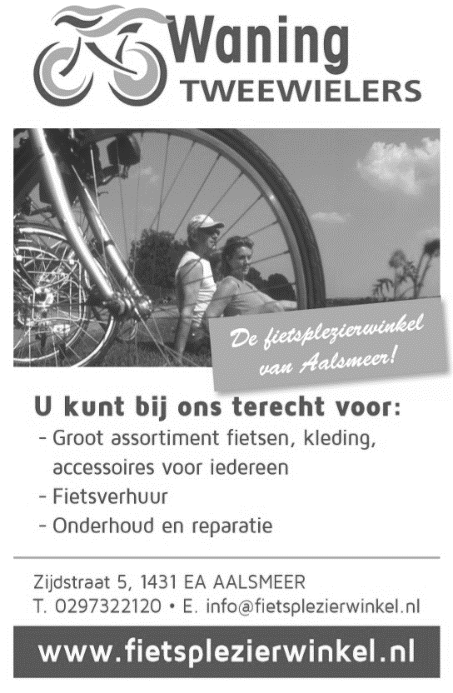

Zijdstraat 23   
1431 EA Aalsmeer   
T. 0297 324541  
info@goemansslaapcomfort.nl

